Dzień dobry Pszczółki
ZADANIE 1
"Różne oblicza niepełnosprawności"- praca z obrazkiem
Bardzo proszę rodziców o omówienie każdego obrazka i wytłumaczyli dziecku na czym polega poszczególna niepełnosprawność.
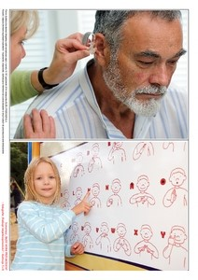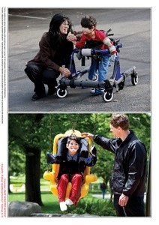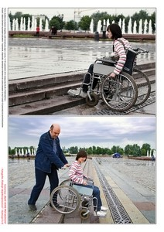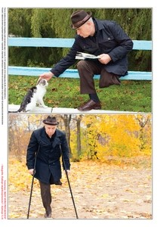

ZADANIE 2
" Jak by to było gdyby..."- zabawy umożliwiające doświadczenie problemów osób niepełnosprawnych.
- „Drugą ręką”
Dziecko podejmuje próbę narysowania człowieka ręką, którą na ogół się nie posługuje.
- „Podążaj za głosem”
Dziecko z przepaską na oczach, porusza się zgodnie z instrukcją drugiego dziecka. ( dwa kroki do przodu, krok w lewo, trzy kroki do przodu...itp.
- „Kalambury”
Dzieci w parach próbują przekazać sobie za pomocą gestów informację- słowo.
- „Na jednej nodze”
Dzieci skaczą z jednego końca dywanu na drugi na jednej nodze.

ZADANIE DLA CHĘTNYCH
SERCE NA DŁONI – proszę o wycięcie i udekorowanie wg własnego pomysłu. Powodzenia.
